**神经机器翻译多尺度特征融合及分层优化方法研究报告**

**摘要**：神经机器翻译（Neural machine translation，NMT）是一种利用大型神经网络直接对整个翻译过程进行建模的方法。近年来，各类模型层出不穷，例如基于RNN、CNN、Attention的神经机器翻译模型，几乎所有这些神经机器翻译模型都遵循encoder-decoder的模型范式。本次课程研究着眼于寻找encoder与decoder之间、encoder内部表示的融合方法以及更加高效的优化方法，为深层网络的建模奠定基础。本文针对以下方面进行了实验：（1）encoder与decoder间基于门控机制的信息传递；（2）encoder端基于attention机制的层间特征融合；（3）在模型优化方面使用layer-wise Adam优化器。其中，encoder-decoder间基于门控的特征融合在iwslt14-de-en数据集上的Bleu达到了35.75分

**1 研究背景**

神经机器翻译模型在多个机器翻译任务上都超越了原有的统计机器翻译模型，并且神经机器翻译端到端的训练模式，大大降低了系统的复杂度。但神经机器翻译模型，尤其是深层神经机器翻译模型，其训练还存在诸如梯度消失、性能退化等较多问题。在这样的背景下，探究神经机器翻译模型如何进行信息的高效传递具有十分重要的意义。

**2 研究现状**

当前国内外有大量的学者对神经机器翻译模型的结构及信息传递进行研究，比较有代表性的有：DLCL模型，MSC模型，transparent transformer等，本次验将在前人的基础上，继续对encoder-decoder、encoder内部的信息传递方式进行实验。

**3 研究内容**

本次实验主要对以下三个方面进行了探究：基于门控的encoder-decoder间信息融合、encoder层内基于attention机制的信息融合、layer-wise Adam优化器。

**3.1 基于门控的encoder-decoder间信息融合**

**3.1.1 模型结构**

该模型的出发点受MSC框架和layer-wise attention模型的启发，其中MSC框架使用一个GRU网络来对encoder的历史信息进行建模，并将其学习得到的历史信息的与来自encoder顶层的表示进行融合；在layer-wise attention模型中，作者将encoder与decoder中对应每一层进行了连接，从而促进了encoder与decoder间的信息流动。

本次实验基于这个路线，从模型可解释性的直观角度进行建模。在encoder的顶层，其表示为源语句子整体信息的抽象表示，在decoder的底层模型的表示为其学习得到的局部信息，则在decoder进行训练的过程中，只使用来自encoder顶端的全局抽象表示可能是不够的，所以需要对应encoder层的局部信息进行融合。在本模型中，使用一个共享参数的门控单元将这两个表示进行融合，之所以使用共享参数的门控单元是因为一方面为了控制参数量，另一方面也可以探究decoder更加关注哪些信息。其具体结构如图1所示。

**3.1.2 梯度传递**

在引入encoder-decoder间的信息融合后，模型的梯度得到了更加高效的传播。在未引入信息融合的标准Transformer，其梯度传播为：

$$\begin{aligned}\frac{∂L}{∂layer_{e}^{l}}=\frac{∂L}{∂layer_{e}^{L}}×\left(1+\sum_{j = l}^{L-1}{\frac{∂F\left(layer_{e}^{j};Θ_{e}^{j+1}\right)}{∂layer_{e}^{l}}}\right)\#（1）\end{aligned}$$

而引入层间信息融合后，其梯度的反向传播变为：

$$\begin{aligned}\frac{∂L}{{∂layer}_{e}^{l}}= \frac{∂L}{∂{layer}_{e}^{L}} ×\frac{∂{layer}_{e}^{L}}{∂{layer}_{e}^{l}}+\frac{∂L}{∂{layer}_{d}^{l}}\#（2）\end{aligned}$$

由梯度的反向传播公式可以看到，梯度的传播变为多项累加和的形式，这可以有效的减缓梯度消失问题的出现，同时，多条路径的加入，也使得梯度信息的传播更加有效、不失真。

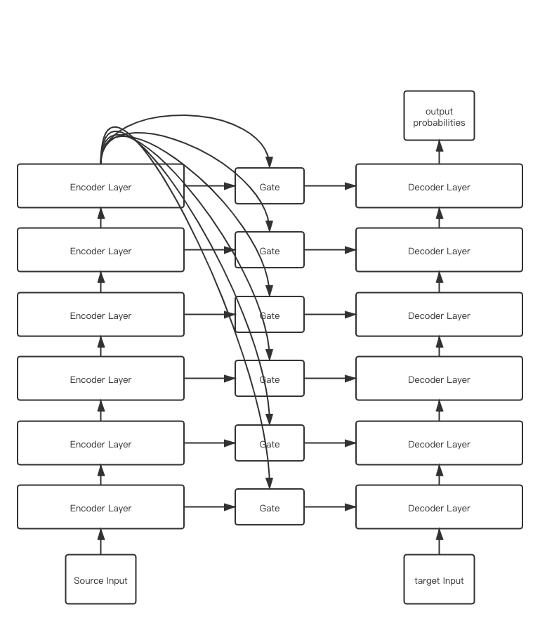

图 1

**3.2 layer-wise Adam优化器**

Adam 梯度下降算法是在RMSProp 算法的基础上进行改进的，可以将其看成是带有动量项的RMSProp 算法。该算法在自然语言处理领域非常流行。Adam 算法的参数更新公式如下：

$$\begin{aligned}Vdw=β_{1}Vdw+\left(1-β_{1}\right)dw\#（3）\end{aligned}$$

$\begin{aligned}Vdb=β_{1}Vdb+\left(1-β_{1}\right)db\#（4）\end{aligned}$

$\begin{aligned}Sdw=β_{2}Sdw+\left(1-β_{2}\right)dw^{2}\#（5）\end{aligned}$

$\begin{aligned}Sdb=β_{2}Sdb+\left(1-β_{2}\right)db^{2}\#（6）\end{aligned}$

$\begin{aligned}V_{dw}^{corrected}=\frac{Vdw}{1-β_{1}^{t}},V_{db}^{corrected}=\frac{Vdb}{1-β_{1}^{t}}\#（7）\end{aligned}$

$\begin{aligned}S_{dw}^{corrected}=\frac{Sdw}{1-β_{2}^{t}},S_{db}^{corrected}=\frac{Sdb}{1-β_{2}^{t}}\#（8）\end{aligned}$

$\begin{aligned}w=w-α\frac{V_{dw}^{corrected}}{\sqrt{S_{dw}^{corrected}}+ϵ},b=b-α\frac{V_{db}^{corrected}}{\sqrt{S_{db}^{corrected}}+ϵ}\#（9）\end{aligned}$

可以看到Adam 算法相当于在RMSProp 算法中引入了Momentum 算法中的动量项，这样做使得Adam 算法兼具了Momentum 算法和RMSProp 算法的优点：既能使梯度更为“平滑” 地更新，同时可以为神经网络中的每个参数设置不同的学习率。

而对于目前的模型来说，整个模型的不同层使用的是相同的学习率，而影响Transformer训练的一个重要原因是，各层的梯度信息的方差过大，如图2所示。

图 2

在本次实验中，提出了以下猜想：

（1）高层的梯度范数较大，所以更新步长应较短一些；低层的梯度范数较小，所以更新步长可较长一些。其迭代算法变为：

$$\begin{aligned}w=w-α×depth_scaled×\frac{V_{dw}^{corrected}}{\sqrt{S_{dw}^{corrected}}+ϵ},b=b-α×depth_scaled×\frac{V_{db}^{corrected}}{\sqrt{S_{db}^{corrected}}+ϵ}\#（10）\end{aligned}$$

其中depth_scaled为与当前层数相关的0到1之间的因子。

（2）对不同层的参数使用不同的Adam优化器，从而针对每一层找到合理的状态。其迭代公式为：

$$\begin{aligned}w_{i}=w_{i}-α\frac{V_{dw_{i}}^{corrected}}{\sqrt{S_{dw_{i}}^{corrected}}+ϵ},b_{i}=b_{i}-α\frac{V_{db_{i}}^{corrected}}{\sqrt{S_{db_{i}}^{corrected}}+ϵ}\#\left(11\right)\end{aligned}$$

其中i表示针对第i层参数的Adam优化器。

**3.3 encoder层内基于attention机制的特征融合**

为了实现深层Transformer建模，一个非常有效的手段就是融合不同尺度的特征，常见的特征融合方式有：Residual Network、Dense Network、DLCL等，而本次实验对基于attention机制的层间融合进行了实验。

基于attention机制的特征融合即将encoder的第n层的输入，由原来的第n-1层的输出，替换为前n-1层的输出状态的融合，而这种融合是基于attention机制进行的。具体来说，将第n-1层的输出与前面所有层的输出进行attention计算并进行加和作为第n层的输入，其公式为：

$$\begin{aligned}\sum_{i = 1}^{n-1}{Softmax\left(Q_{i}K^{T}\right)V_{i}}\#\left(12\right)\end{aligned}$$

其中 $Q_{i}$、 $V_{i}$ 表示第i层的输出状态，K表示第n-1层的输出。其具体结构如图3所示。

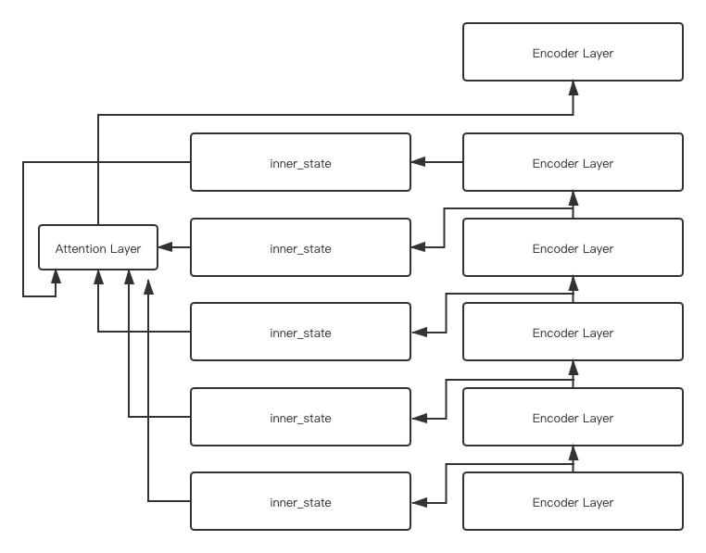

图 3

这样做的直观理解是，在第n层，使用第n-1层的输出去选择前面所有层的输出，给那些n-1层较为“关心”的层的输出给予较大的权重，这样就相当于对前面所有层进行了动态的特征融合。

**4 实验**

本次实验基于fairseq框架，数据集为iwslt14-de-en，训练使用一个Nvidia TITAN X GPU。

**4.1 基线模型**

本次实验所用基线模型为transformer_t2t_iwslt_de_en，使用pre-norm的形式，词嵌入维度为512维，多头注意力层的头数为4个，模型层数为6，使用Adam优化器（$β_{1}=0.9,β_{2}=0.98$）。在解码阶段，设置batch_szie为128，束搜索宽度为4，并平均了最后五个检查点。

**4.2 实验结果**

encoder与decoder间基于门控单元的融合机制及encoder内基于attention的特征融合结果如表格1所示。

|  |  |  |
| --- | --- | --- |
| # | Model | De->En |
| 1 | baseline | 35.81 |
| 2 | Gate_encoder_decoder | 35.75 |
| 3 | layer attention | 33.81 |

**表格 1**其中gate_encoder_decoder表示encoder与decoder间基于门控单元的融合机制，layer attention表示encoder层间基于attention的特征融合。

在layer-wise Adam优化器中，本实验测试了1/sqrt(l)、1/l、sqrt(l)三种缩放因子，其中l表示当前层数，并且在实验过程中记录了各层的梯度范数的方差变化情况。

|  |  |  |  |  |  |
| --- | --- | --- | --- | --- | --- |
| # | 更新步长 | 意义 | 是否收敛 | 各层梯度方差变化情况 | Bleu |
| 1 | lr | 每一层更新步长为相同学习率 | 是 | 1612->39742 | 35.40 |
| 2 | lr * (1/sqrt(l)) | 学习率随层数的增加而缩小 | 是 | 1579 -> 14728 | 30.83 |
| 3 | lr * (1/l) | 学习率随层数的增加而缩小 | 是 | 1579->6951 | 29.70 |
| 4 | lr * (srqt(l)) | 学习率随层数的增加而增大 | 否 | 1579->209291 |  |
| 5 | $$lr_{i}$$ | 每一层使用单独的Adam优化器进行优化 | 是 |  | 35.04 |

**表格 2** layer-wise Adam收敛性及模型得分，其中各层梯度变化情况的左端为开始训练时各层梯度二阶范数的方差，右端为训练结束后（51 epochs）各层梯度二阶范数的方差

**5 实验分析**

**5.1 基于门控的encoder-decoder间信息融合**

由实验结果可知，通过门控单元融合encoder与decoder的方案是符合直观的，并且不会损伤模型性能，在iwslt de-en数据集上虽然相较基线系统下降了0.06分，但我认为是由于层正则化和其他编程技巧方面还不够完善所导致。同时，该模型更深远的意义是用于深层网络的建模，通过引入encoder与decoder的融合机制，使得梯度的传播更加高效。

另一方面，该模型还是基于直观的修改，并没能揭示深刻的数学原理，与底层道理，这也是以后需要改进与考虑的方面。

**5.2 encoder基于attention的特征融合**

由实验结果可知，该模型对模型的性能有所损伤，该模型的修改较为匆忙所以我认为该损伤来自于编程技巧与正则化等细节的不完善，同时也应深入的分析其底层机制，与数学原理，探索其究竟是否有效。

**5.3 layer-wise Adam实验分析**

**图 4** 各种缩放因子的梯度二阶范数随层数的变化趋势（encoder）

由实验结果可以看到，当使用1/sqrt(l)、1/l因子时，各层方差明显减小；当使用sqrt(l)因子时，模型各层梯度的方差明显增大，并导致了模型无法收敛。这说明，缩小各层梯度间的方差对模型训练的收敛性是有利的，但实验中所使用的缩放因子并未挑选合适，我认为是导致性能下降的主要原因，如图4所示，虽然使用1/l缩放因子使得方差减小，但其缩放效果过大，却使得整体网络的梯度范数减小，这就相当于整个模型发生了梯度消失。如何选择合适的缩放因子，目前还没有一个有效的方法，这也是以后需要改进的一个方面。

**6 总结**

首先感谢肖桐老师的悉心教导，通过本次语言分析与机器翻译课程，我充分了解了机器翻译发展的历程，从基于规则的机器翻译到统计机器翻译再到神经机器翻译，也认识到了其背后的数学、语言学、计算机科学、心理学等方面的深层原理。

但本系统也存在着一些问题，如所有模型都未能实现性能的增长，这可能来自于模型细节的修改、超参数的设置、正则化方式、模型本身的错误等多种因素，本研究的意义在于，通过此次试验构建了完整的翻译系统，并得出了一些有价值的实验现象，为日后的科研工作打下了基础。